ARGAGNS PAL VINT

Par imparâ a capî cuant che al tire aiar e ce fuarce che al à, si puedin costruî argagns di meti intal zardin o sot di un puarti a cjase o a scuele:
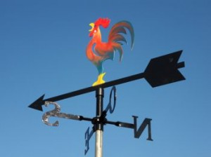
- L’argagn mobil cu lis paveis
- La zirandule
- La manie a vint
- Il gjalut sparavint

1. INDUVINEL: Ce argagn isal?
Coleghe ogni argagn a la spiegazion dal so funzionament.

Tu tache a cjaminâ
e jo no mi fermi di zirâ. MANIE A VINT

Se o tachi dute a sglonfâmi ARGAGN MOBIL
orizontalmentri o ai di poiâmi.

Se al tache a soflâ, o ziri intôr di un palut. ZIRANDULE
Mi fermi dome par mostrâ la che l’aiar al vâ dut.

Plui al sofle e plui mi remeni. GJALUT SPARAVINT
LA MANIE A VINT

LABORATORI
MATERIÂL CHE TI COVENTE

STOFE LIZERE COLORADE
CJARTE DI GJORNÂL
FÎL DI FIER
SPALI
BASTON
GUSIELE E GUSIELIS DI POMUL
FIL DI CUSÎ
FUARPIIS
MATITE E GOME
DI TECNOLOGJIE


CEMÛT FÂ

- Dissegne il model de manie a vint a forme di trapezi sul fuei di gjornâl
- Taje fûr il model di cjarte doprant lis fuarpiis
- Poie il model parsore de stofe, fermilu cu lis gusielis di pomul
- Taie la stofe daûr de forme dal model di cjarte
- Cûs la tele par ledrôs di mût che si formi une manie
- Drece la manie e cûs l’ôr de buse plui piçule
- Cul fîl di fier fâs un anel grant come la buse plui largje de manie
- Cûs l’ôr de buse plui grande in maniere di inserî il fîl di fier
- Passe il spali in piçulis busis intôr dal anel: ti coventarà par peâ la manie al baston.

Prove a cori o a cjaminâ tignint il baston in man e cjale ce che al sucêt a la manie. Cui tiei compagns tu puedis creâ des coregrafiis intal spazi de palestre o tal zardin de scuele.

L'ARGAGN MOBIL

LABORATORI
MATERIÂL CHE TI COVENTE

CARTONUT
CJARTE COLORADE
FÎL DI PESCJE
SPALI O NASTRUT DI STOFE
BASTONUT
COLE A CJALT
COLE UHU
FUARPIIS
MATITE E GOME
PERLUTIS COLORADIS
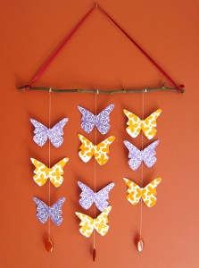
DI TECNOLOGJIE

CEMÛT FÂ

- Dissegne un model di pavee suntun cartonut e tailu
- Ripuarte il model su la cjarte colorade tantis voltis par tropis paveis che ti coventin
- Taie lis paveis e pleilis pal mieç
- Incole ogni pavee sul fîl metint la cole su la plee
- Dapit di ogni fîl incole cu la cole a cjalt une perlute
- Pee ogni fîl al bastonut
- Tache un floc o un spali a lis dôs pontis dal bastonut

Picje il baston cu lis paveis in maniere che al podedi zirâ cuant che al rive l’aiar: un ramaç di arbul, un barcon o la jentrade di une puarte a son i puescj là che al tire aiar par fâ movi l’argagn.

LA ZIRANDULE

LABORATORI
DI TECNOLOGJIE
MATERIÂL CHE TI COVENTE

CARTONUT COLORÂT
BASTONUT
COLE A CJALT
COLE UHU
CLAUDUT
FUARPIIS
MATITE E GOME
PERLUTIS COLORADIS
MARTIEL
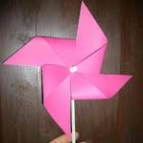

CEMÛT FÂ

- Dissegne un model di zirandule suntun cartonut daûr dal scheme colorât chi a diestre 
- Taie il model lant daûr des riis
- Plee lis pontis dal cuadrât, puartant cuatri pontis tal mieç dal fuei
- Ferme lis pontis cuntun claudut e ten la zirandule ferme
- Impire une perlute tal claut prin di inclaudâlu sul bastonut (al tignarà lontan la zirandule dal baston par che podedi zirâ)
- Fisse le perlute cu la cole a cjalt

Divertissiti a cori o a cjaminâ cul baston in man: plui svelt tu larâs, plui e zirarà di corse la zirandule.
Impire il baston par tiere e controle se al tire aiar.

IL GJALUT SPARAVINT

LABORATORI
DI TECNOLOGJIE
MATERIÂL CHE TI COVENTE

SAGUME DAL GJAL IN
COMPENSÂT O PLASTICHE
BASTON
CLAUTS
MARTIEL
PERNI METALIC CHE AL ZIRE (MUIÛL)

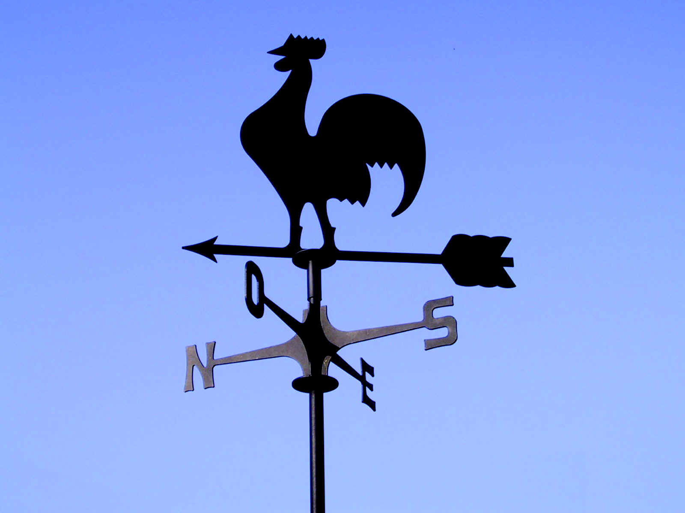

CEMÛT FÂ

Par costruî il gjalut tu âs di fâti judâ a cjatâ cierts tocs di metâl.

- Dissegne une sacume di gjalut suntun carton e dopo ripuartile suntun materiâl plui dûr come compensât o plastiche che tu fasarâs tajâ di un grant.
In alternative par pôcs eurs tu puedis ordenâ un gjalut za pront in cualchi sît on line:
http://www.bighunter.net/shop/dettaglioArticolo.seam?codiceArticolo=69.035

- Fisse il gjalut al perni metalic che al zire
- Fisse perni e gjalut al baston che tu decidarâs di plantâ tal zardin.

NB: Par solit i gjaluts a vegnin metûts sul cuviert des cjasis e sot des lôr talpis si cjatin lis sacumis dai ponts cardinâi. Cussì cuant che il gjalut al zire si po rivâ a capî la direzion dulà che al tire l’aiar.

